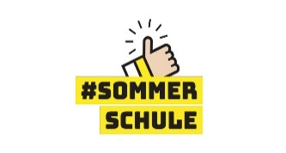

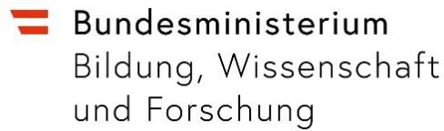
Anmeldung | Einverständniserklärung für Buddys in der Sommerschule 2024
Ich erkläre mich damit einverstanden, dass meine Tochter/mein Sohn/ich
V O R N A M E: N A C H N A M E:

E-MAILADRESSE: ___________________________________________________________

als Buddy bei der Sommerschule 2024 teilnimmt/teilnehme.
Ende Juni erfolgt die finale Bestätigung über den Einsatz in der Sommerschule. Dabei wird die Zuteilung zu einem Sommerschulstandort per Mail bekannt gegeben.

Ich würde gerne die Sommerschule ☐ in der Primarstufe ☐ in der Sekundarstufe I unterstützen. (Bitte Zutreffendes ankreuzen.)

Zeitraum der Teilnahme: ☐ 1. Woche ☐ 2. Woche ☐ beide Wochen
(Bitte Zutreffendes ankreuzen. Wir empfehlen eine Teilnahme an beiden Wochen.)
Name der/des Erziehungsberechtigten: Vorname
Nachname
Telefonnummer der/des Erziehungsberechtigten bzw.
Telefonnummer der/des eigenberechtigten Schülerin/Schülers:

Für den Transport vom Wohnort zum Sommerschulstandort ist grundsätzlich selbst Sorge zu tragen. Die Anmeldebestätigung zur Sommerschule gilt als Fahrschein für alle öffentlichen Verkehrsmittel (Wohnort-Schule). Der Sommerfahrplan ist zu beachten.

Datenschutzrechtliche Einwilligungserklärung
Zur Planung der Sommerschule und um eine optimale Versorgung der Teilnehmerinnen und Teilnehmer sicherzustellen, ist die Verarbeitung der oben angeführten Daten erforderlich.
Ich stimme der Verarbeitung meiner angegebenen Daten und jener meines Kindes zum Zweck der Organisation und Abwicklung der Sommerschule 2024 im BMBWF, im BKA, in der zuständigen Bildungsdirektion, in der begleitenden Pädagogischen Hochschule, im zuständigen Finanzamt sowie zur etwaigen Kontaktaufnahme für wissenschaftliche Evaluierungen und Befragungen zur Sommerschule 2024 gemäß den schulrechtlichen Rechtsgrundlagen zu.

D A T U M:
U N T E R S C H R I F T der/des Erziehungsberechtigten: ____
U N T E R S C H R I F T der/des eigenberechtigten Schülerin/Schülers: ____

